

Διαδικτυακό Επιστημονικό Συνέδριο FOSSCOMM 2021

Αριθμός/Κωδικός Παραδοτέου: 1
Baseline Report

Συγγραφική Ομάδα: | Οργανωτική Επιτροπή Συνεδρίου
Υπεύθυνος: | Δημητρίου Μιχαήλ
Έκδοση: | 1
Ημερομηνία: | 10/06/2022
Τύπος παραδοτέου: | Τελική υποβολή

Ομάδα Έργου

 | Ρόλος | Όνομα
 | Project Manager | Δημητρίου Μιχαήλ
 | Information Technology Guru | Αποστολίδης Γεώργιος Δαυίδ
- 4 | Program Flow Manager Ninja | Ιωσηφίδης Ευστάθιος
 | Volunteers Coordinator Master | Δάλλας Νικόλαος
5 | Marketing and Public Relations | Μπότσος Βασίλειος

Πίνακας Περιεχομένων
Επιτελική Σύνοψη 5
Εισαγωγή 6
Το έργο 6
Σκοπός του εγγράφου 6
Δομή του εγγράφου 6
Ανάλυση Έργου 7
Εύρος Έργου 7
Εμπλεκόμενοι στο έργο 9
Χάρτης Έργου 10
Πλάνο Επικοινωνίας και συναντήσεων 11
Πλάνο επικοινωνίας 11
Πρακτικά,αντζέντα και action plan συναντήσεων 12
Εφαρμογές που χρησιμοποιήθηκαν 13
ΔΑΕ 15
Λίστα Οροσήμων 17
Διάγραμμα Gantt 18
Λίστα Πόρων 18
Ανάθεση Ρόλων και Αρμοδιοτήτων 19
Οικονομικά Στοιχεία Έργου 20
Διαδικασία διαχείρισης αλλαγών και κινδύνων 22
Προβλήματα και διαδικασία επίλυσης τους 25
Υποθετικές καταστάσεις ανεπάρκειας πόρων 25
Έλεγχος έργου 27
Υπόδειγμα Timesheets 28

Επιτελική Σύνοψη
Σε αυτό το έγγραφο θα αναλυθεί το έργο που έχει αναλάβει η ομάδα έργου, όπως και αυτή αναλυτικά, ο σκοπός και η δομή του. Θα παρουσιαστεί το εύρος του, ο χάρτης που είναι σημαντικό για θεσπιστούν τα όρια στον πελάτη.
Η ομάδα θα έχει ένα συγκεκριμένο πλάνο επικοινωνίας κατά την διάρκεια της εκπόνησης του έργου, όπως και πρακτικά και ατζέντα όπου και θα δοθούν παραδείγματα παρακάτω. Επίσης, θα παρουσιαστούν οι εφαρμογές που θα χρησιμοποιηθούν, όπως και θα γίνει πρόταση μέσω BPMN διαγράμματος για τον τρόπο της διαδικασίας λήψης αποφάσεων.
Τέλος, δεν πρέπει να παραλειφθεί η ΔΑΕ, το διάγραμμα Gantt και σαν συνέπεια η λίστα πόρων, οροσήμων και το διάγραμμα χρήσης πόρων.

Εισαγωγή

Το έργο
Το FOSSCOMM (Free and Open Source Software Communities Meeting) είναι ένα ετήσιο πανελλήνιο συνέδριο κοινοτήτων ελεύθερου λογισμικού και λογισμικού ανοικτού κώδικα. Απευθύνεται σε προγραμματιστές, φοιτητές και γενικά σε όποιους ενδιαφέρονται για το open source ανεξαρτήτως του γνωστικού τους υποβάθρου. Συμμετέχουν κοινότητες ανοικτού λογισμικού, ομάδες προγραμματιστών και συντελεστών έργων. Το περιεχόμενο είναι ευρέως ενδιαφέροντος, από τεχνικά ζητήματα και workshops, μέχρι μεταφράσεις, νομικά θέματα, θέματα πολιτικής σχετικά με το ελεύθερο/ανοικτό λογισμικό κ.α. Σκοπός του συνεδρίου, είναι η προώθηση του Ελεύθερου Λογισμικού στην Ελλάδα. Κάθε χρόνο, μια ομάδα φοιτητών διοργανώνει το συνέδριο σε χώρους του πανεπιστημίου. Φέτος, φοιτητές του τμήματος της Εφαρμοσμένης Πληροφορικής ανέλαβαν να διοργανώσουν το συνέδριο διαδικτυακά λόγω των συνθηκών της πανδημίας.
Σκοπός του έργου είναι να οργανωθούν οι φοιτητές έτσι ώστε να υπάρξει μία ομαλή λειτουργία του συνεδρίου, καθόλη τη διάρκεια του, από τη στιγμή που ανακοινώνεται μέχρι το κάλεσμα για την επόμενη διοργάνωση.

Σκοπός του εγγράφου
Ο σκοπός του εγγράφου είναι να καταγραφούν όλες οι εργασίες και οι αρμοδιότητες των μελών της οργανωτικής επιτροπής. Επιπλέον, αναλύονται ποιες διαδικασίες θα ακολουθηθούν σε όλη τη διάρκεια του έργου, και ενδεικτικά ημερομηνίες που πρέπει να έχουν ολοκληρωθεί.

Δομή του εγγράφου
Στο έγγραφο αρχικά θα γίνει αναφορά του εύρους του έργου, με σκοπό να οριστούν ποιες εργασίες πρέπει να γίνουν για να ολοκληρωθεί το συνέδριο. Στη συνέχεια, θα καθοριστούν οι εμπλεκόμενοι και θα ολοκληρωθεί με τους στόχους όπου θα παρουσιάζονται μέσα από τον χάρτη του έργου. Θα γίνει λεπτομερής αναφορά του πλάνου επικοινωνίας και των συναντήσεων που θα γίνουν στη διάρκεια της οργάνωσης, μαζί με κάποια ενδεικτικά πρακτικά από αυτές. Ακόμη, θα παρουσιαστούν οι εφαρμογές που θα χρησιμοποιηθούν για την εκπόνηση του έργου, για την επικοινωνία, όπως και τις εφαρμογές που θα χρησιμοποιηθούν κατά την διάρκεια του συνεδρίου. Είναι σημαντικό να οριστεί από την αρχή και ένας τρόπος στον οποίο η ομάδα θα παίρνει κάποιες αποφάσεις, όπως και θα γίνει με την παρουσίαση ενός διαγράμματος BPMN αναλυτικά. Επιπρόσθετα, θα αναλυθεί η Δομή Εργασιών (WBS η ΔΑΕ) με όλα τα πακέτα εργασίας και τις δραστηριότητες που θα γίνουν στο έργο, συμπεριλαμβανομένων και των εκτιμήσεων χρονικής διάρκειας, σχέσεων χρονικής εξάρτησης και τέλος του υπολογισμός ανθρωποπροσπάθειας. Σε σύνδεση με το προηγούμενο, θα σχηματιστεί μία λίστα παραδοτέων και ορόσημων, όπως φυσικά και οι αντίστοιχες προθεσμίες υποβολής κάθε παραδοτέου. Ακριβώς μετά από την ΔΑΕ, θα ακολουθήσει η παρουσίαση του διαγράμματος Gantt. Όσον αφορά την ομάδα έργου και τον ανθρώπινο παράγοντα, θα διατυπωθεί η λίστα των ανθρώπινων πόρων, ποια είναι η διαθεσιμότητα και η ανάθεση πόρων του έργου. Τέλος, εφόσον ορίσαμε το ανθρώπινο δυναμικό του έργου, θα ανατεθούν ρόλοι και αρμοδιότητες με τη χρήση RAM/RACI στα αρχικά μέλη της ομάδας όπως και σε άλλους πρόσθετους ανθρώπινους πόρους. Το λογισμικό που χρησιμοποιήθηκε για τα παραπάνω, θα μας αναδείξει και το διάγραμμα χρήσης πόρων, το οποίο θα είναι και το τελευταίο μέρος του Interim Baseline Report.

Ανάλυση Έργου
Στο κεφάλαιο 2 θα γίνει η ανάλυση του έργου όπως παρουσιάστηκε στο κεφάλαιο 1.3

Εύρος Έργου
Όνομα Έργου | Διοργάνωση συνεδρίου FOSSCOMM από το Πανεπιστήμιο Μακεδονίας
Ημερομηνία | 18 Μαρτίου
Submitted by | Ευστάθιος Ιωσηφίδης

1. Περιγραφή
Το FOSSCOMM (Free and Open Source Software Communities Meeting) είναι ένα ετήσιο πανελλήνιο συνέδριο κοινοτήτων ελεύθερου λογισμικού και λογισμικού ανοικτού κώδικα. Απευθύνεται σε προγραμματιστές, φοιτητές και γενικά σε όποιους ενδιαφέρονται για το open source ανεξαρτήτως του γνωστικού τους υποβάθρου. Συμμετέχουν κοινότητες ανοικτού λογισμικού, ομάδες προγραμματιστών και συντελεστών έργων. Το περιεχόμενο είναι ευρέως ενδιαφέροντος, από τεχνικά ζητήματα και workshops, μέχρι μεταφράσεις, νομικά θέματα, θέματα πολιτικής σχετικά με το ελεύθερο/ανοικτό λογισμικό κ.α.
Το συνέδριο συνήθως οργανώνεται από ομάδες φοιτητών και φιλοξενείται από εκπαιδευτικά ιδρύματα. Κάθε χρόνο διεξάγεται δια ζώσης. Τα τελευταία δύο χρόνια λόγω των συνθηκών πανδημίας, αποφασίστηκε να διεξαχθεί μόνο μέσω διαδικτύου.

2. Εύρος
Συγκροτείται μια ομάδα φοιτητών που θα αναλάβει την οργάνωση του συνεδρίου εκ μέρους του πανεπιστημίου. Σε συνεργασία με τον επιστημονικό υπεύθυνο καθηγητή, αποστέλλεται αίτηση στα αρμόδια όργανα έγκρισης του πανεπιστημίου (συμβούλιο τμήματος/πρυτανεία) και στον κεντρικό φορέα που είναι υπεύθυνος για το συνέδριο (ΕΕΛΛΑΚ). Αφού ληφθεί η έγκριση πραγματοποιούνται οι κινήσεις:
1. Απόφαση για τα εργαλεία χρήσης για την οργάνωση (πχ gitlab, wordpress κλπ)
2. Αρμοδιότητες ομάδας
3. Εύρεση κατάλληλης ημερομηνίας
4. Στήσιμο ιστοσελίδας
5. Ανακοίνωση λήψης συνεδρίου σε μέσα
6. Ανακοίνωση υποβολής παρουσιάσεων (χρονοδιάγραμμα, ΠΣ υποβολής παρουσιάσεων). Συγκρότηση προγράμματος και ενημέρωση ομιλητών
7. Υλοποίηση online streaming
8. Διαχείριση πιθανών χορηγιών
10. Ανακοινώσεις σε μέσα
11. Ανακοινώσεις και διαχείριση εθελοντών
12. Συντονισμός την ημέρα του συνεδρίου
13. Συγκέντρωση βίντεο ομιλιών και ανέβασμα σε κανάλι στο youtube
14. Αποδελτίωση

3. Παραδοτέα
- Ιστοσελίδα (υποδομές ΕΛΛΑΚ)
- Σελίδα διαχείρισης προγράμματος συνεδρίου (υποδομές ΕΕΛΛΑΚ)
- Streaming / ζωντανή μετάδοση
- Ιστοσελίδα με τα βίντεο του συνεδρίου (youtube)

4. Κριτήρια αποδοχής έργου
Ο επιστημονικός υπεύθυνος (καθηγητής τμήματος εφαρμοσμένης πληροφορικής) πρέπει να λάβει θετική απάντηση στην αίτηση από το συμβούλιο τμήματος (ή/και πρυτανεία) αλλά και από την ΕΛΛΑΚ (κεντρικός φορέας διαχείρισης συνεδρίου).

5. Εξαιρέσεις έργου
- Η συμμετοχή στο συνέδριο δεν σημαίνει αυτόματα λήψη κάποιας πιστοποίησης.
- Το συνέδριο δεν θα διεξαχθεί στον χώρο του πανεπιστημίου, οπότε δεν θα χρειαστούν αίθουσες. Δεν θα χρειαστεί λειτουργία του εστιατορίου του πανεπιστημίου.
- Δεν θα γίνει διαχείριση οικονομικών από πιθανές χορηγίες (άνοιγμα κωδικού έργου στην ΕΛΚΕ-ΜΟΔΥ)

6. Περιορισμοί έργου
- Όλα τα προγράμματα που θα χρειαστούν για την λειτουργία του συνεδρίου ΠΡΕΠΕΙ να είναι ανοικτού κώδικα (π χ streaming να επιλεγεί Big Blue Button ή Jitsi).
- Η ζωντανή μετάδοση απαιτεί λειτουργία υποδομών με παροχή υπηρεσίας streaming πχ Big Blue Button. Για να στηθεί αυτό από τους τεχνικούς του πανεπιστημίου θα απαιτηθεί χρηματική αποζημίωση.
- Απαιτούνται εγκρίσεις από πρυτανεία για ανακοινώσεις από το πανεπιστήμιο προς τα ΜΜΕ

Εμπλεκόμενοι στο έργο
Ο οργανισμός ανοικτών τεχνολογιών ΕΕΛΛΑΚ που αναθέτει τη διοργάνωση του συνεδρίου από το Πανεπιστήμιο Μακεδονίας και παρέχει τεχνική υποστήριξη στη φιλοξενία της ιστοσελίδας και του συστήματος αποδοχής παρουσιάσεων και προγράμματος (Pretalx).
Το Πανεπιστήμιο Μακεδονίας διαθέτει τη χρήση αίθουσας κατά την ημέρα του συνεδρίου έτσι ώστε να βρεθούν οι εθελοντές δια ζώσης και να γίνει καλύτερος συντονισμός ώστε να υπάρχει ομαλή ροή του προγράμματος. Ακόμη, θα παίξει σημαντικό ρόλο στη προώθηση του συνεδρίου, εφόσον θα αποστείλει ενημερωτικό email σε φοιτητές της Εφαρμοσμένης Πληροφορικής για να προσελκύσει τους φοιτητές να ασχοληθούν με το Ελεύθερο Λογισμικό.
Οι ομιλητές που θέλουν να παρουσιάσουν το έργο τους μέσα από μια ομιλία ή εργαστήριο, θα στείλουν την πρότασή τους στο σύστημα διαχείρισης παρουσιάσεων-προγράμματος. Αφού εγκριθεί, θα παρουσιάσουν την ημέρα του συνεδρίου.
Η οργανωτική επιτροπή (ομάδα έργου) θα αιτηθεί στον φορέα ανάθεσης του συνεδρίου (ΕΕΛΛΑΚ) την ανάληψη του συνεδρίου. Μετά την λήψη του, θα φροντίσει για βέλτιστη διεκπεραίωση όλων τα απαιτούμενων εργασιών για την άψογη διεξαγωγή του συνεδρίου.
Οι εθελοντές θα φροντίσουν τις ημέρες του συνεδρίου να ακολουθηθεί το πρόγραμμα των ομιλιών σε συνεργασία για τα 2 ή 3 παράλληλα δωμάτια της ζωντανής μετάδοσης.
Η ομάδα τεχνικών που θα αναλάβει την ζωντανή μετάδοση μέσω διαδικτύου. Η ομάδα αυτή μπορεί να είναι είτε από υπαλλήλους του πανεπιστημίου είτε να ανατεθεί ως χορηγία σε εξωτερική εταιρία.

Χάρτης Έργου
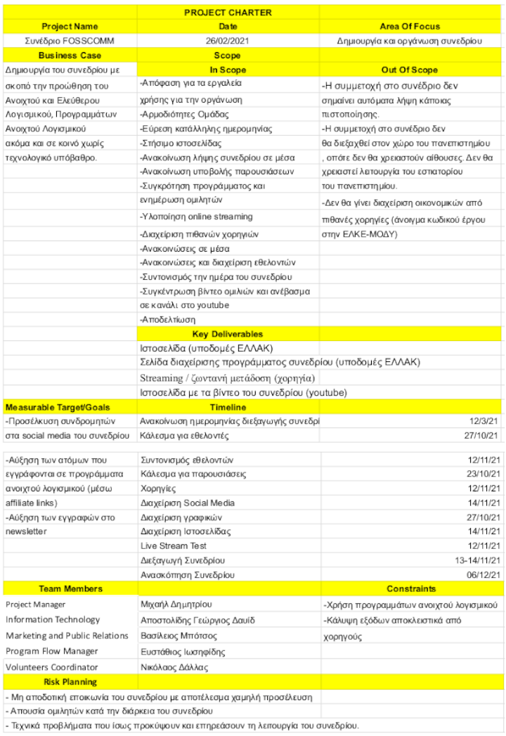

Πλάνο Επικοινωνίας και συναντήσεων

Πλάνο επικοινωνίας
Όνομα Έργου | Διοργάνωση συνεδρίου FOSSCOMM από το Πανεπιστήμιο Μακεδονίας
Ημερομηνία | 3 Απριλίου
Submitted by | Γεώργιος Δαυίδ Αποστολίδης
Project Manager | Μιχαήλ Δημητρίου

Πληροφορίες για την παράδοση (What) | Παραλήπτης (οι)  (Who) | Τρόποι παράδοσης (How) | Πρόγραμμα (When) | Υπεύθυνος (Owner)
Πληροφορίες για το FOSSCOMM | Η Ομάδα του έργου | Δια ζώσης / Online συναντήσεις | Όποτε χρειαστεί | Project Manager
Ενημέρωση για την κατάσταση της οργάνωσης του συνεδρίου | Διαχειριστής του πλάνου του έργου | Μέσω email | Κάθε Κυριακή μεσημέρι και όποτε χρειαστεί | Project Manager
Ατζέντα | Η Ομάδα του έργου | Email και συναντήσεις της ομάδας | Μετά από κάθε συνάντηση και μηνιαίως | Project Manager
Ενημερώσεις για το έργο | Ο Διαχειριστής του έργου | Συναντήσεις της ομάδας  Email | Όποτε χρειαστεί | Ομάδα του Έργου
Κίνδυνοι και ρίσκα του έργου | Ομάδα του έργου και Διαχειριστής έργου | Αναφορά κινδύνου η ρίσκου μέσω doc  Αναφορά και διαμοιρασμός του αρχείου στην ομάδα | Όταν εμφανιστεί κάποιος κίνδυνος η κάποιο ρίσκο | Project Manager

Πρακτικά,αντζέντα και action plan συναντήσεων

Ατζέντα 2ης Συνάντησης
Ημερομηνία: 20/03/22
Τόπος: Online μέσω Google Meet
Συμμετέχοντες: Όλη η ομάδα έργου/εργασίας

- Πρακτικά από όλους για το τι έκαναν από τη προηγούμενη συνάντηση (Όλοι, 10’)
- Τρόπους για την μετάδοση του συνεδρίου χωρίς προβλήματα (Ιωσηφίδης, 10’)
- Ιδέες για την δημιουργία της ιστοσελίδας (Αποστολίδης, 10’)
- Ανάθεση αρμοδιοτήτων για την επόμενη εβδομάδα (Δημητρίου, 10’)
- Πιθανά προβλήματα που μπορεί να προκύψουν (Όλοι, 5’)
- Κλείσιμο - Καθορισμός Επόμενης Συνάντησης

Πρακτικά 2ης Συνάντησης
Ημερομηνία: 20/03/22 17:00 - 18:00
Τόπος: Online μέσω Google Meet
Συμμετέχοντες: Όλη η ομάδα έργου/εργασίας
Προέδρευσε και κράτησε πρακτικά ο Δάλλας.

Θέματα που συζητήθηκαν:
- Στην προηγούμενη συνάντηση είχε αποφασιστεί:
  - Ποιοι θα είναι οι ρόλοι όλων μέσα στο συνέδριο
  - Ότι το συνέδριο θα μεταφερθεί εξ’ολοκλήρου online οπότε ο Ιωσηφίδης είναι υπεύθυνος να μας ανακοινώσει ποιες επιλογές έχουμε.
  - Ποιος θα κάνει τα γραφικά και την ιστοσελίδα. Ο Αποστολίδης πρέπει να μας δείξει τον σχεδιασμό που σκέφτηκε για την ιστοσελίδα.
- Ο Ιωσηφίδης μας πρότεινε 3 μεγάλες εταιρείες που μπορούν να φιλοξενήσουν το συνέδριο. Καταλήξαμε ομαδικά στην επιλογή του Big Blue Button που αποτελεί ένα Open Source Project.
- Ο Αποστολίδης πήρε τη σκυτάλη και εξήγησε στην ομάδα ποιες είναι οι τάσεις στο σχεδιασμό των ιστοσελίδων και πρότεινε 2 θέματα που μπορούμε να ακολουθήσουμε. Έπειτα, έγινε συζήτηση και αποφασίστηκε το θέμα με όνομα OceanWP.
- Ο Δημητρίου ανέθεσε αρμοδιότητες για την επόμενη εβδομάδα στα μέλη και έκανε ένα χρονοδιάγραμμα για την υλοποίηση τους.
- Συζητήθηκαν προβλήματα που μπορεί να προκύψουν.
- Η ομάδα αποφάσισε να συνεχίσει τις εβδομαδιαίες συναντήσεις, οπότε η επόμενη θα γίνει στις 27/03/22 17:00.

Action Plan 2ης συνάντησης

Ενέργεια | Υπεύθυνος | Προθεσμία
Ανάρτηση Πρακτικών | Δάλλας | 22/03/22
Επικοινωνία με εθελοντές | Μπότσος | 27/03/22
Εκκίνηση δημιουργίας ιστοσελίδας | Αποστολίδης | 27/03/22
Εύρεση χορηγών | Δημητρίου | 27/03/22

Εφαρμογές που χρησιμοποιήθηκαν
Εφαρμογή | Αιτία
Discord | Συναντήσεις
Google Drive | Αποθήκευση αρχείων εργασίας, σύνταξη εγγράφων
Dia | Σχεδιασμός OBS, WBS
GanttProject | Δημιουργία διαγράμματος Gantt

  - Διαδικασία Λήψης Αποφάσεων
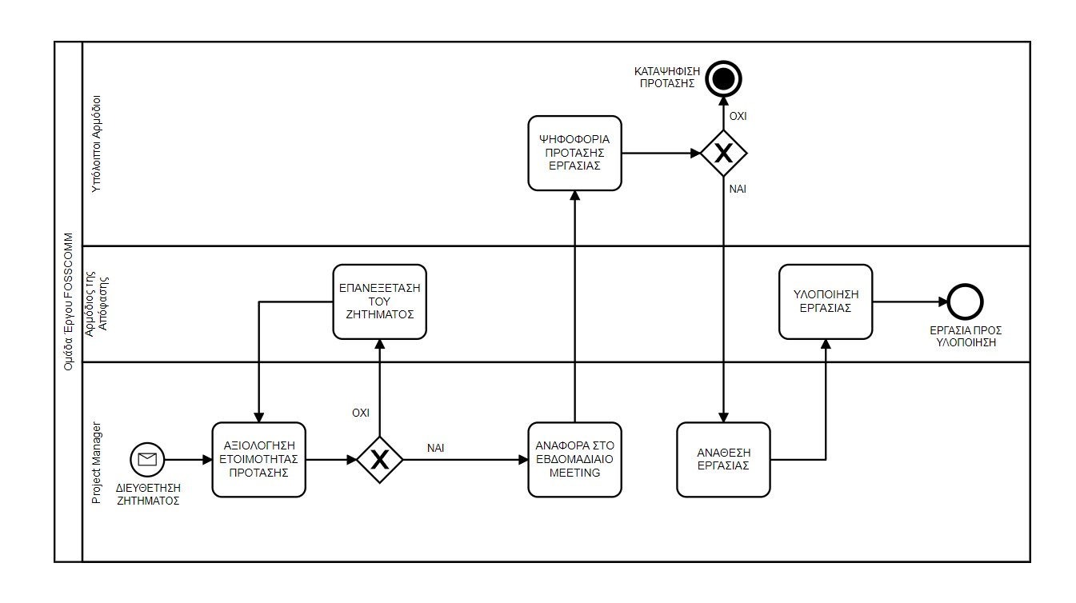

ΔΑΕ
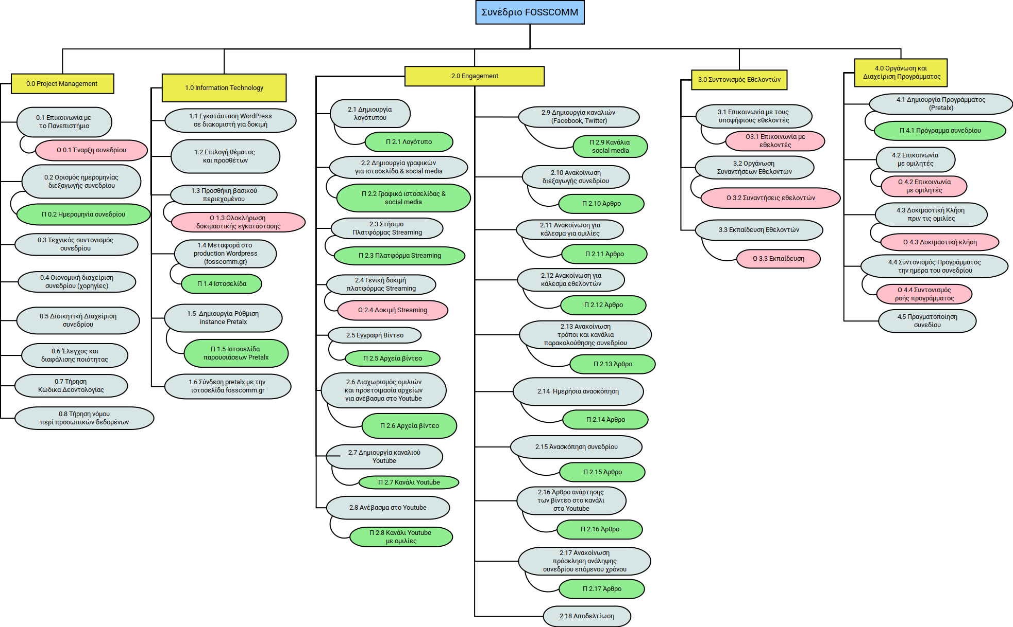

  - Λίστα Παραδοτέων και Οροσήμων
    - Λίστα Παραδοτέων

α/α | Όνομα | Υπεύθυνος | Ημερομηνία Παράδοσης
Π 0.2 | Ημερομηνία συνεδρίου | Project Manager | 10/5/2021
Π 1.4 | Ιστοσελίδα συνεδρίου | IT Guru | 7/6/2021
Π 1.5 | Ιστοσελίδα pretalx | IT Guru | 19/5/2021
Π 2.1 | Λογότυπο | Marketing and PR | 2/6/2021
Π 2.2 | Γραφικά ιστοσελίδας & social media | Marketing and PR | 2/6/2021
Π 2.3 | Πλατφόρμα streaming | Marketing and PR | 5/7/2021
Π 2.5 | Raw αρχεία βίντεο | Marketing and PR | 14/11/2021
Π 2.6 | Αρχεία βίντεο επεξεργασμένα | Marketing and PR | 1/12/2021
Π 2.7 | Κανάλι Youtube | Marketing and PR | 10/5/2021
Π 2.8 | Κανάλι Youtube με ομιλίες | Marketing and PR | 2/12/2021
Π 2.9 | Κανάλια social media | Marketing and PR | 10/5/2021
Π 2.10 | Άρθρο ανακοίνωσης διεξαγωγής συνεδρίου | Marketing and PR | 8/6/2021
Π 2.11 | Άρθρο κάλεσμα για ομιλίες | Marketing and PR | 8/6/2021
Π 2.12 | Άρθρο κάλεσμα για εθελοντές | Marketing and PR | 26/10/2021
Π 2.13 | Άρθρο παρακολούθησης συνεδρίου | Marketing and PR | 8/7/2021
Π 2.14 | Ημερήσια ανασκόπηση | Marketing and PR | 14/11/2021
Π 2.15 | Ανασκόπηση συνεδρίου | Marketing and PR | 15/11/2021
Π 2.16 | Άρθρο ανάρτησης ομιλιών στο Youtube | Marketing and PR | 6/12/2021
Π 2.17 | Άρθρο πρόσκληση ανάληψης συνεδρίου επόμενης χρονιάς | Marketing and PR | 7/12/2021
Π 4.1 | Πρόγραμμα συνεδρίου | Program Flow Manager | 8/10/2021

Λίστα Οροσήμων

α/α | Όνομα | Πακέτο Εργασίας | Ημερομηνία
O 0.1 | Έναρξη συνεδρίου | Project Management | 1/3/2021
Ο 1.3 | Ολοκλήρωση δοκιμαστικής εγκατάστασης | Ιστοσελίδες | 19/3/2021
Ο 2.4 | Δοκιμή Streaming | Γραφικά και Βίντεο | 10/10/2021
Ο 3.1 | Επικοινωνία με εθελοντές | Συντονισμός Εθελοντών | 9/11/2021
Ο 3.2 | Συναντήσεις εθελοντών | Συντονισμός Εθελοντών | 10/11/2021
Ο 3.3 | Εκπαίδευση εθελοντών | Συντονισμός Εθελοντών | 11/11/2021
Ο 4.2 | Επικοινωνία με ομιλητές | Οργάνωση και διαχείριση προγράμματος | 13/11/2021
Ο 4.3 | Δοκιμαστική κλήση | Οργάνωση και διαχείριση προγράμματος | 12/11/2021
Ο 4.4 | Συντονισμός ροής προγράμματος | Οργάνωση και διαχείριση προγράμματος | 14/11/2021

Διάγραμμα Gantt
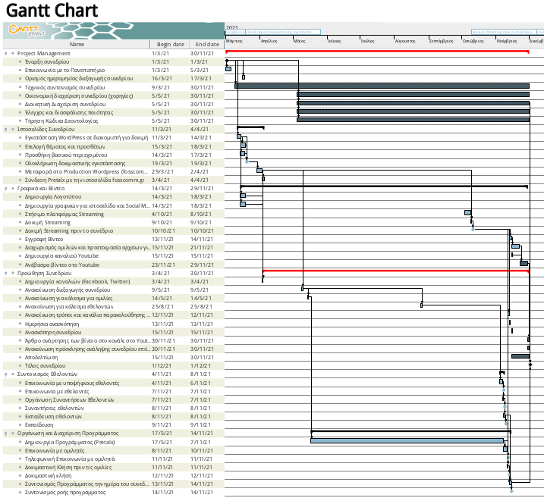

Λίστα Πόρων
1. Project Manager
2. Information Technology Guru
3.Program Flow Manager Ninja
4. Volunteers Coordinator Master
5.Marketing and Public Relations
6. Εθελοντές

Ανάθεση Ρόλων και Αρμοδιοτήτων

 | PM | INFORMATION TECHNOLOGY GURU | PROGRAM FLOW NINJA | MARKETING & PUBLIC RELATIONS | ΣΥΝΤΟΝΙΣΜΟΣ ΕΘΕΛΟΝΤΩΝ
Δημιουργία και διαχείριση ιστοσελίδας συνεδρίου | R | L |  | I
Δημιουργία περιεχομένου - Ανακοινώσεις για ιστοσελίδα | R | C | I | L | I
Δημιουργία σελίδας pretax | I | L | C
Συντονισμός προγράμματος | R | C | L | I | C
Στήσιμο Streaming | I | L
Δοκιμή Streaming | R | L | I
Εγγραφή βίντεο από Streaming | I | L | I |  | C
Διαχωρισμός ομιλιών βίντεο ανά θέμα | I | C |  | L | C
Μεταφόρτωση βίντεο στο Youtube κανάλι | I |  |  | L | C
Διαχείριση social media | I |  | C | L | C
Επικοινωνία με πανεπιστήμιο | L |  |  | C
Εύρεση χορηγιών | C |  |  | L
Συντονισμός εθελοντών | I |  |  |  | L
Δοκιμαστική κλήση με ομιλητές | I | C | L

L - Leader
I - Inform
C - Contributor
R - Reviewer

  - Διάγραμμα χρήσης πόρων
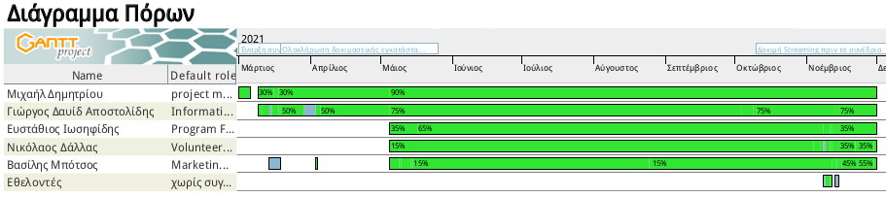

Οικονομικά Στοιχεία Έργου
Το συνέδριο διοργανώνεται από εθελοντές. Αυτό σημαίνει ότι δεν υπάρχει ροή χρημάτων προς την οργανωτική ομάδα. Στο σενάριό μας, υποθέτουμε ότι κάθε μέλος της οργανωτικής ομάδας πληρώνεται 20€ την ημέρα (Standard rate). Οπότε το άμεσο κόστος ανά πόρο φαίνεται στον παρακάτω πίνακα.
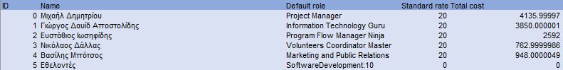
Στον παρακάτω πίνακα θα φανεί στο σενάριο που υποθέσαμε, το όνομα του κάθε πακέτου εργασίας, της κάθε εργασίας, η διάρκειά του (σε ημέρες) και το άμεσο κόστος.
Το ID 218 με όνομα FOSSCOMM 2021, μας δείχνει το συνολικό άμεσο κόστος του έργου.
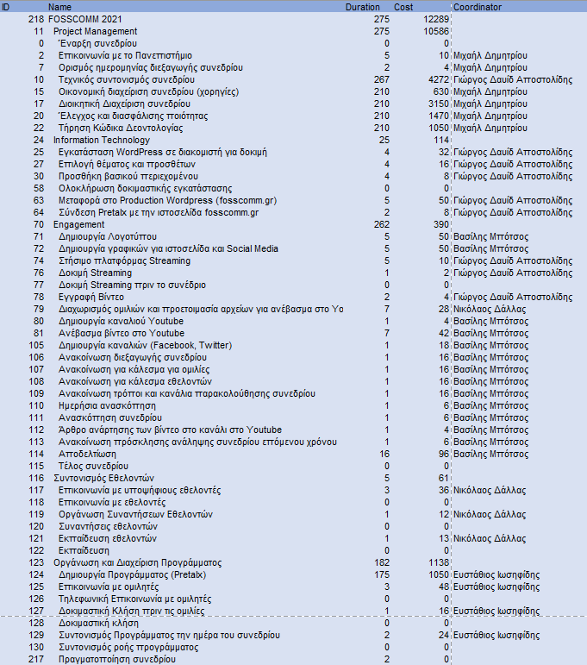
Ως έμμεσο κόστος, δεν έχουμε συμπεριλάβει, διότι οι πόροι που αφορούν διακομιστές, διαδίκτυο κλπ, δόθηκαν χορηγία από το πανεπιστήμιο και από την ΕΛ ΛΑΚ (συνδιοργανωτές του συνεδρίου).
Έτσι το συνολικό κόστος του συνεδρίου είναι 12289€ + 0€ = 12289€
Υπο κανονικές συνθήκες, τα έξοδα αυτά θα καλυφθούν από χορηγίες, σύμφωνα με το σκεπτικό διοργάνωσης του συνεδρίου.

Διαδικασία διαχείρισης αλλαγών και κινδύνων

Φόρμα Αιτήματος Αλλαγής
Α/Α | 1
Παραδόθηκε από | Γιώργος Δαυίδ Αποστολίδης
Ημερομηνία υποβολής | 18/3/2021
Σύνοψη επιθυμητής αλλαγής | Αλλαγή θέματος στην ιστοσελίδα WordPress.
Σκοπός αλλαγής | Καλύτερη και ξεκάθαρη εμφάνιση πληροφοριών στον χρήστη.
Κόστος | 0
Χρόνος | 2 μέρες
Εκτίμηση Κινδύνων | Ίσως αργήσει η ιστοσελίδα κατά 2 ημέρες για να γίνουν οι κατάλληλες αλλαγές
Αντίκτυπος σε άλλες εργασίες | Ολοκλήρωση δοκιμαστικής εγκατάστασης 1-2 μέρες μετά

Διαδικασία Διαχείρισης αλλαγών
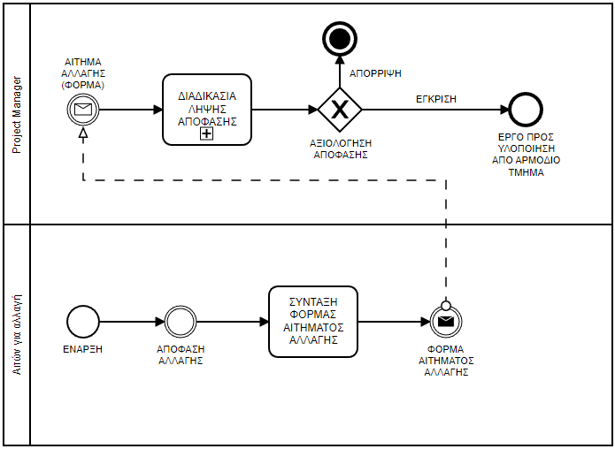

Πλάνο Διαχείρισης Κινδύνων
Α/Α | Κίνδυνος | Πιθανότητα  (1-10) | Αντίκτυπος  (1-10) | Σύνολο | Πλάνο για να αποτραπεί | Πλάνο εάν ο κίνδυνος πραγματοποιηθεί
1 | Μη ύπαρξη εταιρείας για υποστήριξη streaming | 3 | 9 | 27(πολύ υψηλό) | Θα γίνουν πολλαπλές αιτήσεις σε διάφορες εταιρίες για υποστήριξη streaming.  Επικοινωνία με τεχνικούς πανεπιστημίου, αλλαγή πλατφόρμας | Αλλαγή πλατφόρμας σε Zoom η Google Meet.
2 | Μη εμφάνιση ομιλητή την ημέρα του συνεδρίου | 6 | 3 | 18 (υψηλό) | Θα υπάρχει στενή επαφή λίγο πριν από το συνέδριο με κάθε ομιλητή, όπως και συνεχής επικοινωνία την ημέρα του συνεδρίου. | Αλλαγή προγράμματος με άλλον ομιλητή, αλλαγή ώρας διεξαγωγής ομιλίας η ακύρωση ομιλίας.
3 | Πρόβλημα στην εγγραφή του συνεδρίου | 7 | 8 | 56(πάρα πολύ υψηλό) | Θα υπάρχουν δύο ή περισσότερα άτομα το συνέδριο, σε δύο ή περισσότερους υπολογιστές, έτσι ώστε να υπάρχει backup. | Θα χρησιμοποιηθεί το αντίγραφο που έχει γραφτεί.
4 | Μη αποστολή αρχείου ομιλίας από κάποιον ομιλητή | 2 | 2 | 4(πολύ χαμηλό) | Θα ζητηθούν όλα τα αρχεία των παρουσιάσεων μία εβδομάδα πριν το συνέδριο. | Θα γίνει παρουσίαση είτε με share screen είτε χωρίς αρχείο.
5 | Πρόβλημα στο Production της ιστοσελίδας | 2 | 6 | 12(υψηλό) | Θα γίνει η ανάπτυξη της ιστοσελίδας τοπικά στον υπολογιστή του υπεύθυνου, όπου θα υπάρχει backup. | Αντικατάσταση του backup και ενημέρωση πληροφοριών.

Προβλήματα και διαδικασία επίλυσης τους
Σε κάθε ομάδα, που διαχειρίζεται εθελοντές, υπάρχει το ίδιο πρόβλημα. Οι εθελοντές οι οποίοι δεν είναι αφοσιωμένοι στο έργο ή στην ομάδα, τείνουν να λείπουν από συναντήσεις, να μην ολοκληρώνουν το υποέργο τους και γενικά να είναι απόντες από όλη την διαδικασία. Αυτό δημιουργεί προβλήματα στην οργανωτική ομάδα, εφόσων καλούνται άλλοι να καλύψουν το πόστο των συγκεκριμένων εθελοντών. Έτσι έγινε στο FOSSCOMM 2021, υπήρξαν κάποιοι εθελοντές οι οποίοι ενώ δήλωσαν στην αρχή ότι επιθυμούν να είναι εθελοντές, τελικά δεν συμμετείχαν στην διοργάνωση του συνεδρίου για τους δικούς τους λόγους.
Για να λύσουμε το συγκεκριμένο πρόβλημα, η οργανωτική ομάδα αποφάσισε αρχικά να εμπλακεί αυτή σε διαδικασίες που είχε αναλάβει ο εθελοντής, μέχρι την εύρεση άλλων εθελοντών για το συγκεκριμένο πόστο. Αυτό είχε ως αποτέλεσμα την υπερφόρτωση της οργανωτικής επιτροπής με εργασίες που δεν ήταν προγραμματισμένο να αναλάβουν.
Η διαδικασία αυτή μας έμαθε ότι κατά την διοργάνωση συνεδρίων με παρουσία εθελοντών, απαιτεί μια πιο οργανωμένη προσέγγιση σε αυτούς, και μία πιο προσεγμένη ανάθεση εργασιών τις οποίες μπορούν να φέρουν εις πέρας με βάση τις γνώσεις του καθενός. Ακόμα, με την συχνότερη ανάθεση deadline στους εθελοντές, μπορεί να γίνεται καλύτερη διαχείριση τους και να προλαμβάνονται τέτοιες καταστάσεις.

Υποθετικές καταστάσεις ανεπάρκειας πόρων
ΣΕΝΆΡΙΟ 1: Όπως φαίνεται στο παρακάτω διάγραμμα πόρων, ο ρόλος Marketing and Public Relations απασχολείται 105% σε εργασίες.

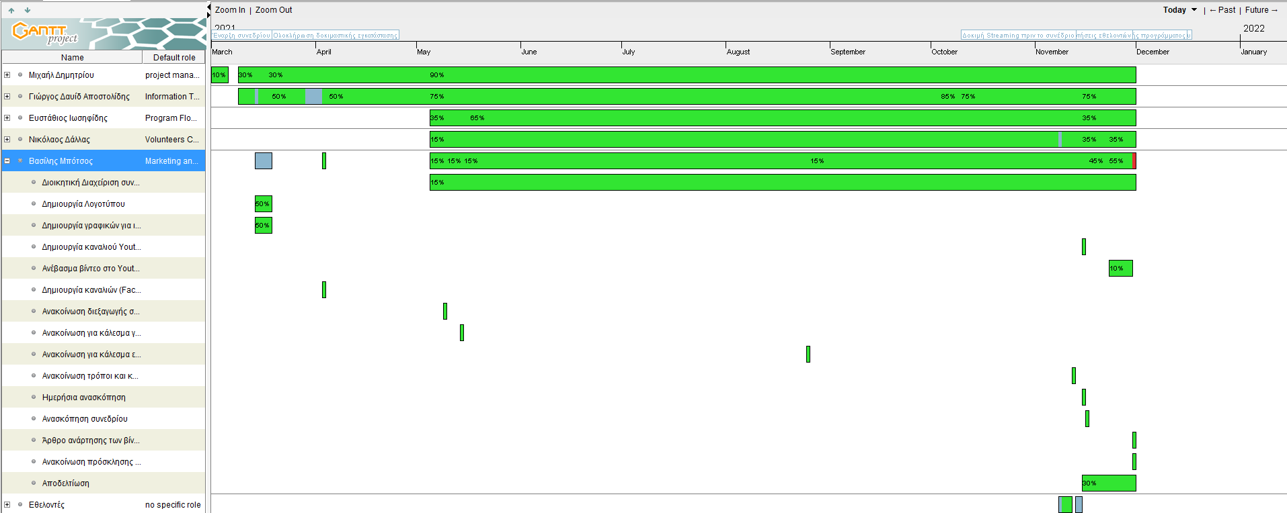

Το πρόβλημα βρίσκεται σε αυτό το σημείο, όπου χρησιμοποιείται και στην εργασία με όνομα “Ανακοίνωση πρόσκλησης ανάληψης συνεδρίου επόμενου χρόνου” και στην “Αποδελτίωση”.

Για την επίλυση λοιπόν του θέματος, πρέπει να γίνει εξομάλυνση πόρων, αλλάζοντας την διάρκεια της αποδελτίωσης από 16 σε 7 ημέρες, και την μετακίνηση της μία ημέρα πριν την Ανακοίνωση της πρόσκλησης.

ΣΕΝΆΡΙΟ 2: Ο ρόλος Information Technology Guru χρησιμοποιείται 110% τον Μάρτιο όπως φαίνεται στο παρακάτω διάγραμμα.

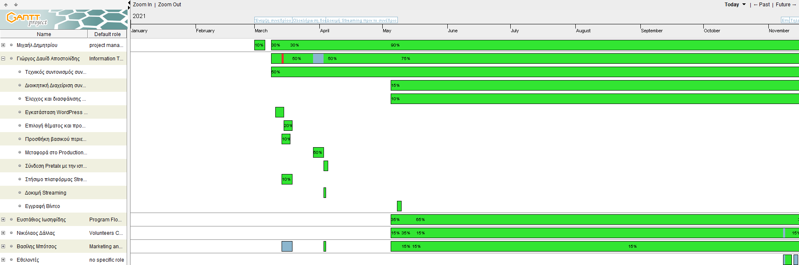

Παρατηρούμε ότι το πρόβλημα βρίσκεται εδώ, παράλληλα γίνεται η δημιουργία της ιστοσελίδας και το Στήσιμο της πλατφόρμας streaming.

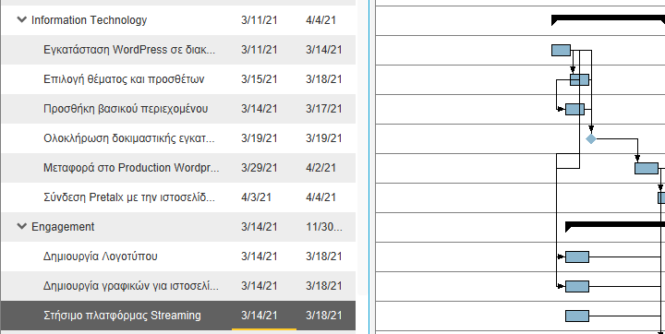

Για την επίλυση του συγκεκριμένου θέματος, αρκεί να μετακινήσουμε το στήσιμο της πλατφόρμας Streaming στον μήνα Μάιο.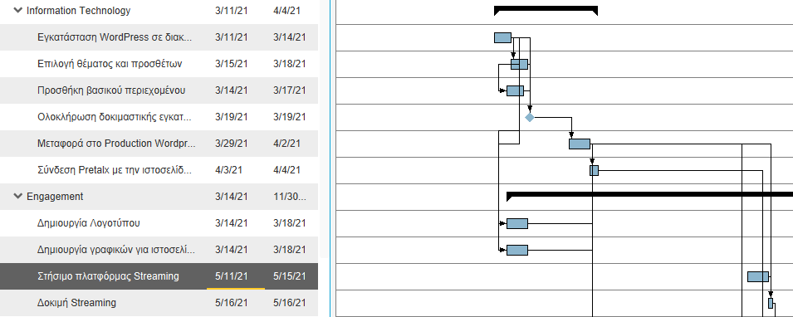

Έλεγχος έργου
Όσον αφορά τον έλεγχο του έργου, πρέπει να αναφερθούν οι τρόποι με τους οποίους θα γίνει μέσα στη διάρκεια εκπόνησης του.

Αρχικά, θα γίνεται έλεγχος στο έργο κάθε 6 μήνες με μία αναφορά που θα συμπληρώνεται από τους WP Leaders και θα υποβάλλεται στον Project Manager. Εκτός από την αναφορά αυτή, ο ίδιος ο PM θα πρέπει κάθε 3 μήνες να υπολογίζει την Δεδουλευμένη Αξία του έργου για να γίνεται αξιολόγηση του έργου και να παίρνονται οι κατάλληλες αποφάσεις.
Στην πρώτη φάση του έργου δεν κρίνονται απαραίτητες οι συχνές συναντήσεις μεταξύ των εμπλεκόμενων και του PM, για αυτό θα πραγματοποιείται δια ζώσης συνάντηση κάθε μήνα για να λύνονται τα προβλήματα που προκύπτουν. Με αυτόν τον τρόπο εφαρμόζεται η διαχείριση του έργου μέσω προσωπικής επικοινωνίας του Project Manager. Στην επόμενη φάση η οποία είναι και τελική, οι συναντήσεις αυτές θα γίνονται πιο τακτικά (πιθανώς ανά εβδομάδα), εφόσον και ο φόρτος εργασίας που απαιτείται, αυξάνεται όσο πλησιάζει η μέρα του συνεδρίου.

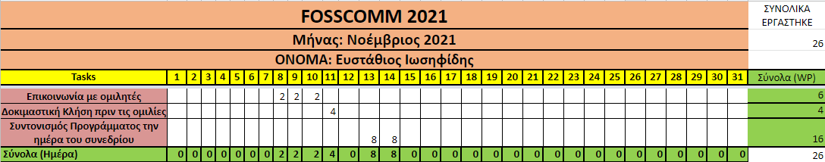
Υπόδειγμα Timesheets

